وضعية إنطلاق بالنسبة المستقيمات الخاصة في متلث

ورث هشام و فاطمة وشيماء قطعة ارض مثلثية الشكل كما هو موضح في الشكل

 : تمثل منزل هشام

 : تمثل منزل شيماء

 : تمثل منزل فاطمة

أرادو حفر بئر للحصول على الماء وتزويد منازلهم بالماء .فتنازعو حول مكان حفر البئر حيث الكل يريد حفر البئر امام منزله . بما انك تلميد للسنة التالثة متوسط

* ساعدهم للتحديد موقع البئر بحيت يكون متساوي الابعاد عن منازلهم .

قرر هشام تقسيم الارض مع اخوتيه بحيت يكون منزله في ارضه . حصة الولد هي ضعف حصة البنت .

باستعمال الادوات الهندسية المناسبة على التخطيط ساعد الاخوة على تقسيم ارضهم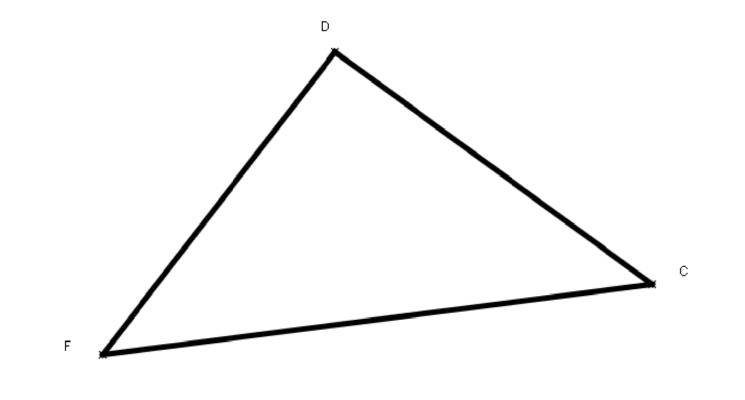

مع الشرح

**Belhocine :** [**https://prof27math.weebly.com/**](https://prof27math.weebly.com/)